3. generasjons solcellematerialer
Sopisa Benjakul, Amalie Solberg, Sindre Ullmann, Tonje Nedal, Furkan Kaya og Ingunn Hanson
Forsker: Førsteamanuensis Turid W. Renaas

Bakgrunn
På bakgrunn av et intervju med forsker ved NTNU, Førsteaman. Turid W. Renaas, er bakgrunnen for 3. generasjons solceller formulert, det er også brukt fakta hentet fra en artikkel, "Solceller" skrevet av Turid Worren Reenaas, Sean Erik Foss og Erik Stensrud Marstein.

En solcelle er bygget opp for å konvertere energien i sollyset til elektrisk energi, som igjen kan benyttes av forbrukeren i dagliglivet. Solceller kan for eksempel benyttes som en kilde for oppvarming av husstander, der solcellen er et svært miljøvennlig energikilde. Likevel, ettersom det er knyttet svakheter til hvordan dagens solceller fungerer, er fokuset nå rettet mot å forbedre og optimere effektiviteten til solceller i fremtiden. En solcelle generer elektrisk energi ved å absorbere fotoner, som er kvantiserte mengder med energi, som eksiterer valenselektronene til halvledermaterialet som solcellen er bygd opp av. Plassen den elektronet eksiteres fra, q+, er et positivt 'hull', som man benytter for å følge strømmen av elektroner. Når et valenselektron eksiteres, kan et nytt forflyttes til det genererte hullet, og slik skapes strømmen av elektroner i halvledermaterialet. Likevel, man ønsker en ordnet forflytning av elektronene, og for å forsikre seg om at elektronene beveger seg i ønsket rekkefølge, og ikke helt tilfeldig, induseres et elektrisk felt. Dette elektriske feltet forhindrer også et fenomen kalt rekombinasjon, som vil si at et elektron som er eksitert gjennom båndgapet faller tilbake til sin opprinnelige valens, for å oppnå en lavere, og mer stabil, energitilstand.

Disse elektronene vil deretter migrere, ved at man induserer et elektrisk felt, dette gjøres for å forhindre at elektronene som er eksitert gjennom båndgapet faller tilbake til sin opprinnelige plass, rekombinering. Dagens teknikk innebærer at båndgapene er laget for helt spesielle energier, og fotonet må ha en energi eksakt tilsvarende energien til båndgapet for at de skal kunne forårsake eksitasjon. Her introduseres den første utfordringen ved dagens solceller, og samtidig et forbedringspotensiale i det som refereres til som tredjegenerasjons solceller. Ettersom båndgapene består av spesifikke energinivåer, og sollyset er en kilde til et stort spekter av energinivåer, ville man ideelt ønske å kunne absorbere fotoner av alle energikvantum. Energien til et foton er gitt ved E=hf, der f er frekvensen til fotonet, og h er planks konstant. For et foton av lav energi, som ikke når opp til båndgapet, vil dette kun falle tilbake til valens, og energien kan ikke benyttes, slikt tap av energi refereres til som tap av energi grunnet lavenergetiske fotoner. Et ekvivalent problem oppstår for energier av høyere energi enn båndgapet, energidifferansen mellom båndgapet og energien til fotonet tapes, et tap grunnet at E (foton) > E (behøvd for eksitasjon) kalles termalisering av energetiske ladningsbærere. Om man kunne begrenset tapet av energi, ved å kunne absorbere fotoner med en rekke energinivåer, ville effektiviteten til en solcelle forbedres, dette ettersom effektivitetetn til en solcelle hovedsakelig avhenger av båndgapene som benyttes ved konstruksjon av cellen. Effektiviteten beregnes ved fraksjonen Pm / Psol, der Pm er den maksimale effekten til solcellen, og Psol gir solens totale effekt. Pm beregnes ved å finne antallet fotoner som har energi ekvivalent til, eller større enn båndgapet i den spesifikke halvlederen som benyttes.

På bakgrunn av energitapene drøftet ovenfor, er det i fremtiden ønsket å konstruere en solcelle som er i stand til å benytte en rekke båndgap, der hvert båndgap har ulike energinivåer. Dersom man starter med et stort båndgap, som absorberer fotoner med de høyeste energien, uten signifikant termaliseringstap, og deretter lager en serie av båndgap med synkende energinivåer, slik at det siste båndgapet absorberer energinivåene som ikke har vært tilstrekkelig høye til å forårsake eksitasjon ekvivalent med båndgapet i de foregående båndgapene, og derved utnytte et spenn av energier som sollyset forsyner jordoverflaten med. Utfordringene ved dette er flere, blant annet et ulike materialer, med ulik mekanisk utvidelseskoeffisient må benyttes, og det står både teknologiske og ingeniørmessige utfordringer knyttet til denne tilnærmingen.

En annen mulighet er basert på metoder forbundet med kvantemekanikk, der man ønsker å skape et nytt stoff, som inneholde en potensialbrønn. Dette kan oppnås ved å introdusere en enhetskrystall av et stoff inne i enhetscellen til et annet stoff, der det innerste stoffet, kvanteprikkmaterialet, er like stort som potensialet, og på hver side har man en potensialbrønn som beregner den laveste energien mulig for partikkelen. Normalt vil man benytte to stoffer for å lage en kvanteprikk, der disse kan dannes ved selvorganisert vekst, men for å få ønskede båndgap er man avhengig av at det ikke er refekter i kvanteprikken. To stoffer som for eksempel kan benyttes er Indium arsenide (InAs) og Gallium arsenide (GaAs), men fordi enhetscellen til InAs er større enn enhetscellen til GaAs, vil InAs cellen strekkes når disse danner kvantifiserte lag, og følgelig endres fra kubisk til en tetragonal enhetscelle.

Teoretisk grunnlag
Solceller generelt
En solcelle består av en tynn skive av et halvledermateriale, ofte silisium fordi det finnes overalt, og er derfor billig. Utover dette trenger man små mengder av andre stoffer brukt til doping av halvlederen, samt en ytre krets for elektronene.
Silisium har fire valenselektroner. For å oppfylle oktettregelen binder ett silisiumatom seg til fire andre, og så deler de på elektronene. På dette stadiet befinner elektronene seg i valensbåndet. Når et foton treffer skiven, vil et elektron løsrives fra halvlederen om fotonets energi er stor nok. Da vil elektronet ha flyttet seg til ledningsbåndet. I det øyeblikket elektronet er løsrevet, vil halvlederen mangle en negativ ladning i silisiumstrukturen, og vi har fått et “hull”. “Hullet” er en tenkt partikkel, med positiv ladning. Den energien som kreves for å flytte elektronet fra valensbåndet til ledningsbåndet kalles båndgapet.
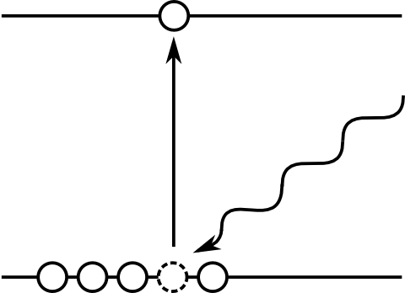
ledningsbånd

båndgap

valensbånd
For å unngå at elektronet faller tilbake igjen, må vi påføre et elektrisk felt. Uten dette ville ikke solcellen produsert strøm. Ved å dope en silisiumhalvleder med små mengder av et stoff med tre valenselektroner, vil ikke alle atomene ha oppfylt oktettregelen. Noe steder i strukturen vil man mangle elektroner, altså har man positive ”hull”. Denne typen doping kalles P-doping og halvlederen kalles da for en P-leder. Dette gjøres eksempelvis med bor og aluminium. Ved N-doping tilsetter man små mengder av et stoff med fem valenselektroner. Halvlederen får da et overskudd av elektroner, og blir negativ. Derav N-leder.

Setter man P-lederen og N-lederen sammen, vil elektronene fra N-lederen strømme mot ”hullene” fra P-lederen. Kontaktflaten mellom P- og N-lederen kalles PN-overgangen. Elektronene vil gå over i P-lederen og ”hullene” over i N-lederen. Slik dannes en sperresjikt, hvor elektronene kun kan gå i retning N-lederen.
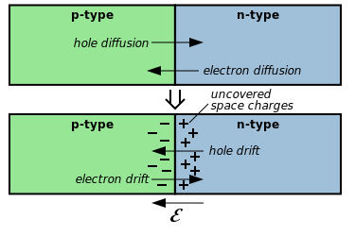
Om et elektron slåes løs i N-lederen, vil det ikke ha mulighet til å gå over til P-lederen, siden det umiddelbart møtes av en vegg elektroner som vil frastøte det nye elektronet. Slåes et elektron løst fra P-lederen vil det bli trukket over i N-lederen av de positive ”hullene” i PN-overgangen. Slik bygges det opp en elektrisk spenning. Om man da kobler en ytre krets fra N-lederen til P-lederen vil elektronene strømme gjennom, for å utjevne spenningsforskjellene.

Slik bruker solceller den fotovoltaiske effekten og diffusjon til å produsere elektrisk strøm fra sollys.

Tredje generasjons solceller spesielt
Målene med tredje generasjon solceller er lav kostnad og høy virkningsgrad. Det er teoretisk mulig å nærmere seg 90% effektivitet, og dagens beste tredje generasjons solceller ligger omtrent 40-45% effektivitet. De utnytter sollysets fotonenergi bedre og er mer effektive enn tradisjonelle solceller (1. og 2. generasjon) som har mange begrensinger. Kadmium tellurid(CdTe), germanium(Ge), galliumarsenid(GaAs), kobberindiumdiselenid(CIS), nanopartikler, kvanteprikker er eksempler på materialer som brukes på å bygge tredje generasjon solceller, noe som er mer effektive enn Si-basert solceller. Det finnes forskjellige typer tredje generasjon solceller, eksempelvis nanokrystall solcelle, PEC-celle, (Photo Electric Chemical Cells), graetzel celle og polymere solcelle.
Det er fire hovedretninger innenfor tredje generasjon solceller:
- Kollisjonsgenerasjonssolceller
- Solceller som reduserer termalisering
- Solceller med flere båndgap
- Fotonenergikonverteringssolceller
Kollisjonsgenerasjonssolceller: Kollisjonsgenerasjonssolceller lages av en halvleder med lite båndgap slik at det blir dannet flere ledningselektroner ved hjelp av kollisjoner mellom frie elektroner, ledningsbånd og valensbånd. Prosessen kalles kollisjonsionisering. For halvleder med lite båndgap leder mer strøm enn en med stort båndgap. Mindre båndgap fører til at det eksisterer flere frie elektroner i det øverste laget på P-N-overgang og dermed bedre ledningsevne.
Solceller som reduserer termalisering: Hovedpoeng med disse solcellene er at de skal redusere varmeomdanning av overskuddsenergi og hastigheten til prosesser som forårsaker termalisering. For å kunne lage en slik solcelle trenger man avanserte materialer som nanomaterialer. De har spesielle egenskaper som gjør at de energirike fotoner kan bevares i solceller uten å øke båndgapeenergi.
Solceller med flere båndgap: I denne hovedretningen baserer solceller seg på bruk av flere enn et båndgap. Slike solceller benytter optiske filtre som deler opp sollyset i ulike energitilstander, og disse videre sendes til solceller med ulike båndgap.
Tandemsolceller er et eksempel på solceller som benytter dette prinsippet. De består flere halvledere med ulik båndgapenergi som legges oppå hverandre, med den meste energirike solceller på det øverste laget. De er koblet sammen i en seriekobling. Jo flere lag en tandemsolcelle består av, jo høyere effektivitet har den. Når sollyset treffer en slik solcelle, blir energirike fotoner absorbert i den øverste solcellen. Resten går gjennom denne og blir fanget av andre solceller som ligger under det første laget. Figuren nedenfor viser en 2-lags tandemsolcelle. Lys med høye frekvenser, som blått og lilla, blir absorbert av det øverste laget, mens fotoner med lavere frekvenser går rett gjennom dette laget og blir fanget av den nederste solcellen med liten båndgapeenergi.
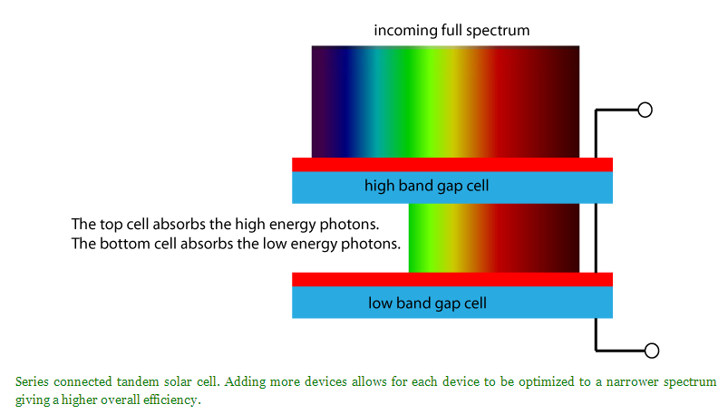
Den største fordelen med tandemsolceller og andre typer solceller med mange båndgap er at de har høye verdier av effektivitet på mellom ca. 32% og 40%. Utnyttelse av den totale energien i sollyset økes. I 2009 hadde Det tyske Fraunhofer Institutt klart å lage 3-laget tandemsolceller av GaInP, GaInAs og Ge med virkningsgrad på 41,1%.
Det finnes også solceller laget av avanserte materialer med flere båndgap slik at man unngår problemer som kan oppstå under sammenkobling av solceller til en. Ulempen med slike materialer er at de er kostbare og vanskelige å fremstille.
Fotonenergikonverterings solceller: Denne type solcellen har evne til å endre fotoners energifordeling før sollyset treffer den. Dette kan gjøres på mange forskjellige måter. To vanligste måter er «nedkonvertering» og «oppkonvertering». I nedkonverteringsprosessen omdannes fotoner med høyere energi enn 2E_{p} til flere fotoner med lavere energi og med energinivå som kan bli absorbert i solcellen, noe som bidrar til en større strøm i solceller. Derimot blir energifattige fotoner, E_{foton} < E_{g}, omdannes til et energirik foton i oppkonverteringsprosess.
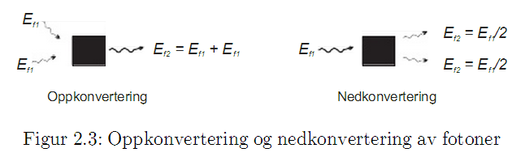
Figuren viser oppkonverterings- og nedkonverteringsprosess hvor ikke-energetiske fotoner omdannes til et energetisk foton og omvendt.
Thermofotovoltaiske celler er et eksempel på solceller med evnen til fotonkonvertering. Slike solceller er bygget i nærheten av gjenstander som kan absorbere sollys, varmes opp og sende ut varmestråling. Den utsendte varmestrålingen sendes videre til selve solceller som konverterer den til elektrisk strøm. Eksempler på materialer som brukes til å lage thermofotovoltaiske celler er silikon(Si), germanium(Ge), gallium antimonide(GaSb) og indium gallium arsenide antimonide (InGaAsAb)

Intervju med Turid W. Renaas
Renaas begynner med å forklare oss grunnprinsippene bak solcelleteknologi og bakgrunnen for hennes forskning. Dette har vi beskrevet i avsnittene over. Per i dag selges solceller med en effektivitet på litt over 20% for kommersielt bruk, og disse er av første generasjon (da de kom på markedet for en del år siden var virkningsgraden på rundt 14%, så det har skjedd en framgang her og markedet er i vekst.)
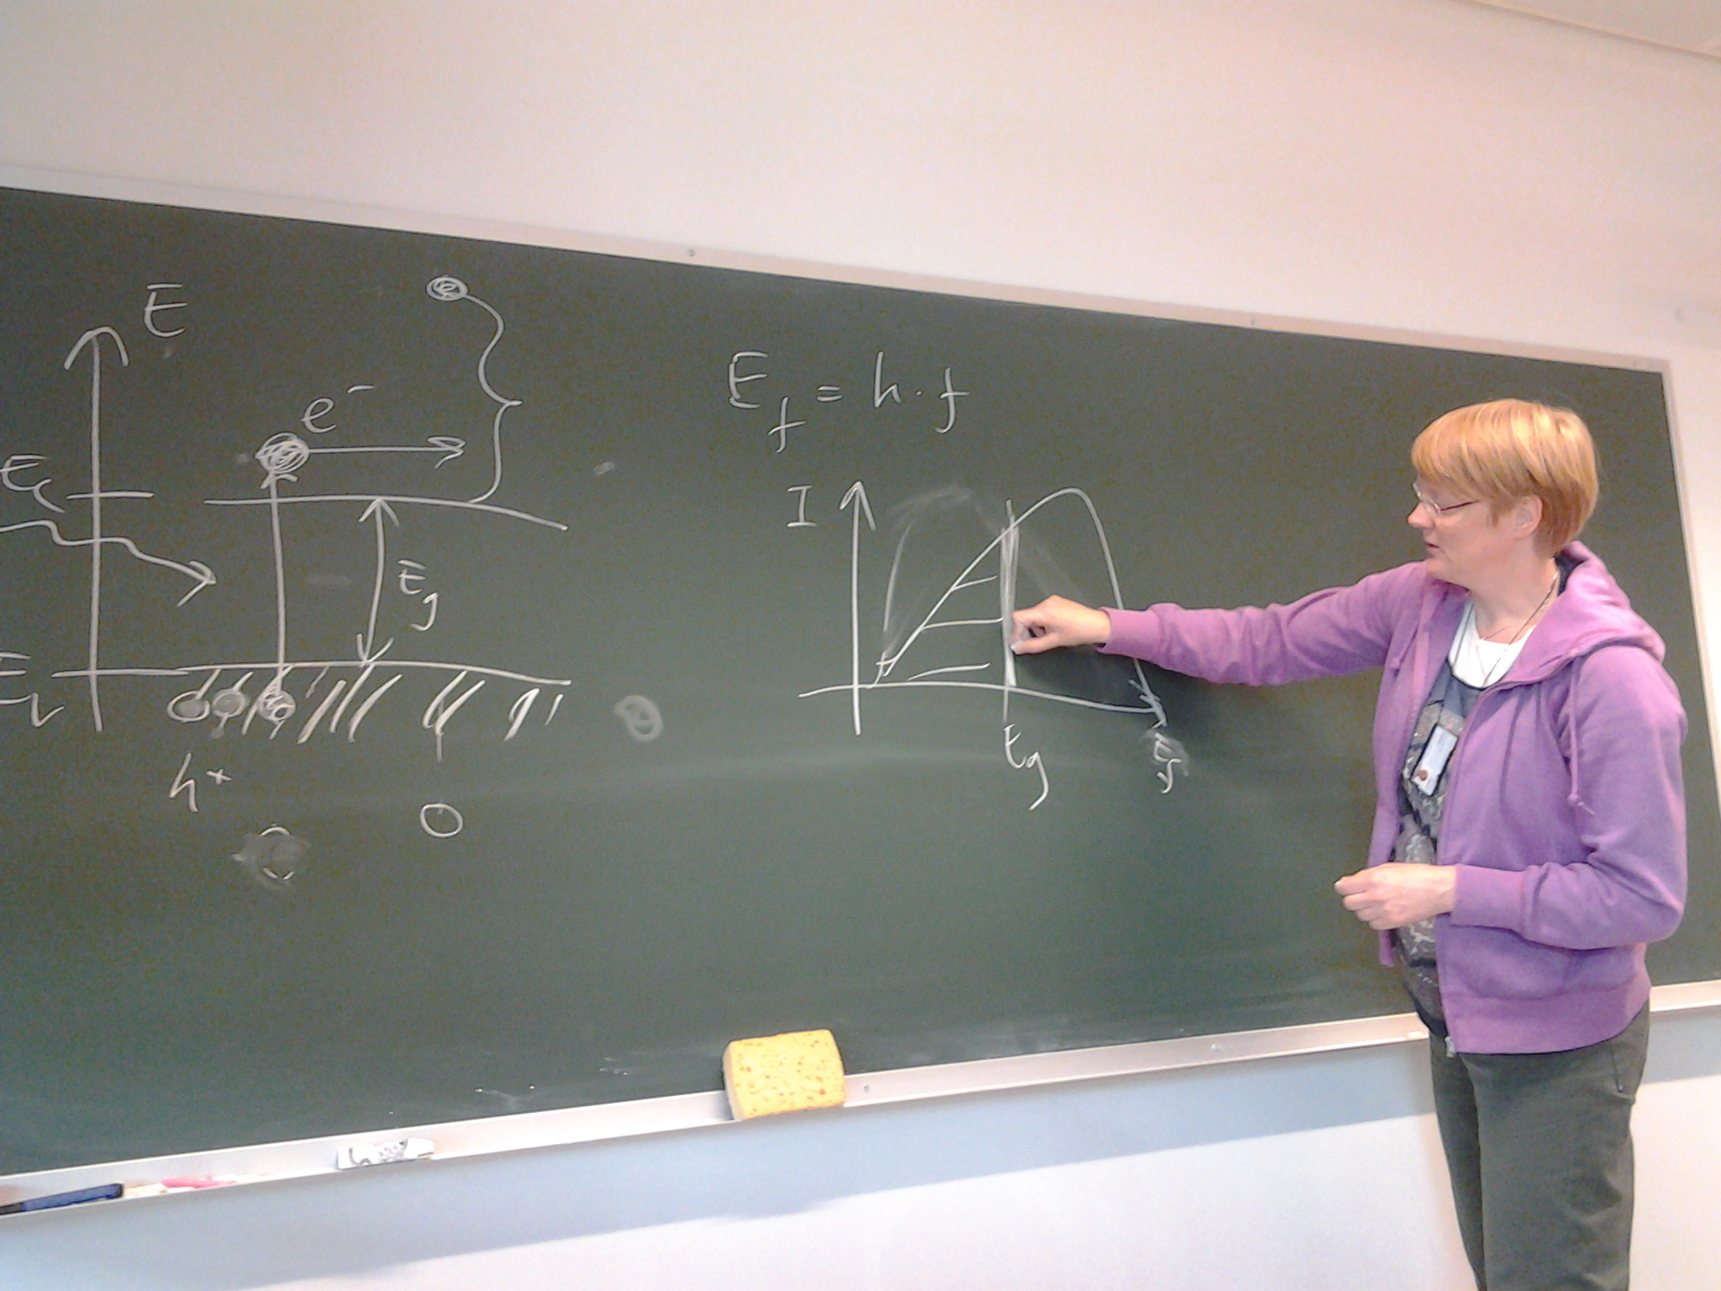
Turid W. Renaas tegner og forklarer hvordan en solcelle fungerer.

Renaas jobber altså med et tredje generasjons solcelle-prosjekt, hvor poenget er å minimere effektivitetstapene. Hun ser på en løsning med flere båndgap (dette er som forklart tidligere en mulig løsning på grunn av solas brede spektrum). Med mange nok båndgap bak hverandre kan man teoretisk sett komme opp i ca 70% effektivitet. For å få en god effektivitet regnes det i dag med at det vil være tilstrekkelig med rundt 6 båndgap. Gjeldene verdensrekord i effektivitet er laget av en solcelle med tre båndgap.
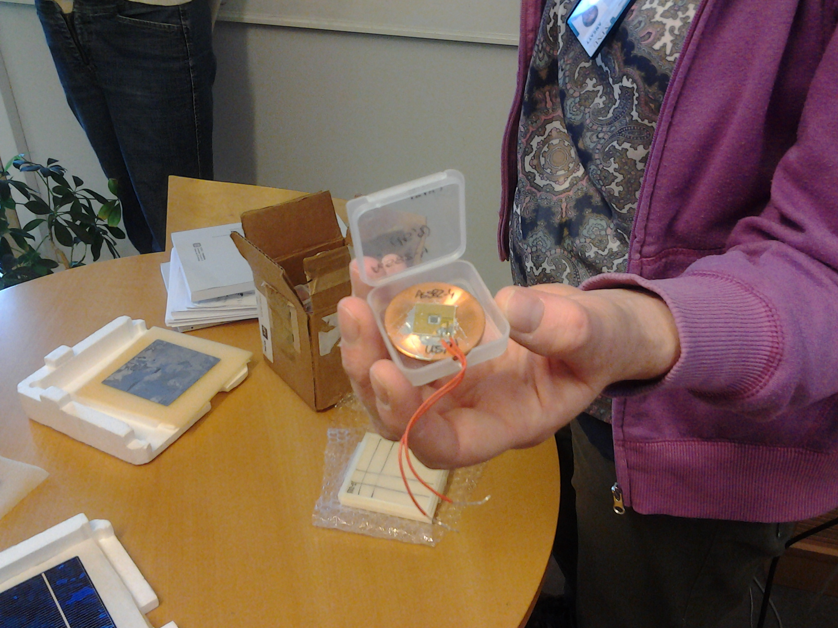
Renaas viser fram en moderne tredje-generasjons solcelle.

Vi lurer på om denne typen solceller kan ses på markedet innen relativt nær framtid og får til svar at dette er et felt som har eksplodert: da Renaas startet med dette i 2008, var hennes gruppe nr 11 i hele verden, nå finnes det over 100 grupper som forsker på dette. Et av problemene med denne typen forskning er imidlertidig at det ikke bevilges mye penger og er vanskelig å få oppstartslån for å forske på.

Det finnes imidlertidig en hel del teknologiske utfordringer ved å seriekoble båndgapene på denne måten. Derfor kan det lønne seg å bygge solcellen av en monolittisk struktur. Et konsept som Renaas jobber med er å introdusere et mellombånd, eller et ekstra energibånd inne i materialet, slik at det finnes flere båndgap i samme solcelle. (Her kan man bruke en rekke forskjellige materialer.)

Bruken av nanoteknologi er spesielt interessant for oss og Renaas forklarer litt om hvordan dette angår hennes arbeide med solceller. Nanoteknologi kan brukes for å lage energibåndet, ved å introdusere kvanteprikker. Dette skjer ved at en terning av halvledermaterialet byttes ut med et annet materiale. Dette materialet kan danne en potensialbrønn (som nevnt tidligere). Intensjonen er at elektroner «faller ned» i potensialbrønnen, fordi de alltid vil falle ned til laveste potensielle energi, og denne befinner seg i brønnen. Når denne terningen blir tilstrekkelig liten, omtrent en nanometer i utstrekning, må kvantemekanikk tas i bruk, og materialet får endrede egenskaper. Dette forklarer Renaas ved en modell om en sprettball. Sprettballen er et elektron, og denne befinner seg i et rom, som representerer brønnen. Når rommet der sprettballen befinner seg bli like lite som ballen selv, kan ikke ballen sprette rundt lengre. Det samme skjer med elektronet i potensialbrønnen, og og det får et kvantisert energinivå. En kvanteprikk kan altså ses på som et kunstig atom. Forskere kan styre egenskapene til denne fordi de bruker nanoteknologi til å endre de elektroniske egenskapene.

Vi lurer på hva en kvanteprikk lages av.

«Det kan være mye forskjellig, det eneste kravet er at den har mindre båndgap enn materialet rundt, og krystallstrukturen bør være lik. InAs og GaAs har for eksempel samme gitterstruktur (ligner på diamant), og Indium er større enn Gallium.»

Lages det kun av to stoffer?
«Ja, men ofte putter vi også inn nitrogen, da får vi lagd 100 lag uten defekter.»
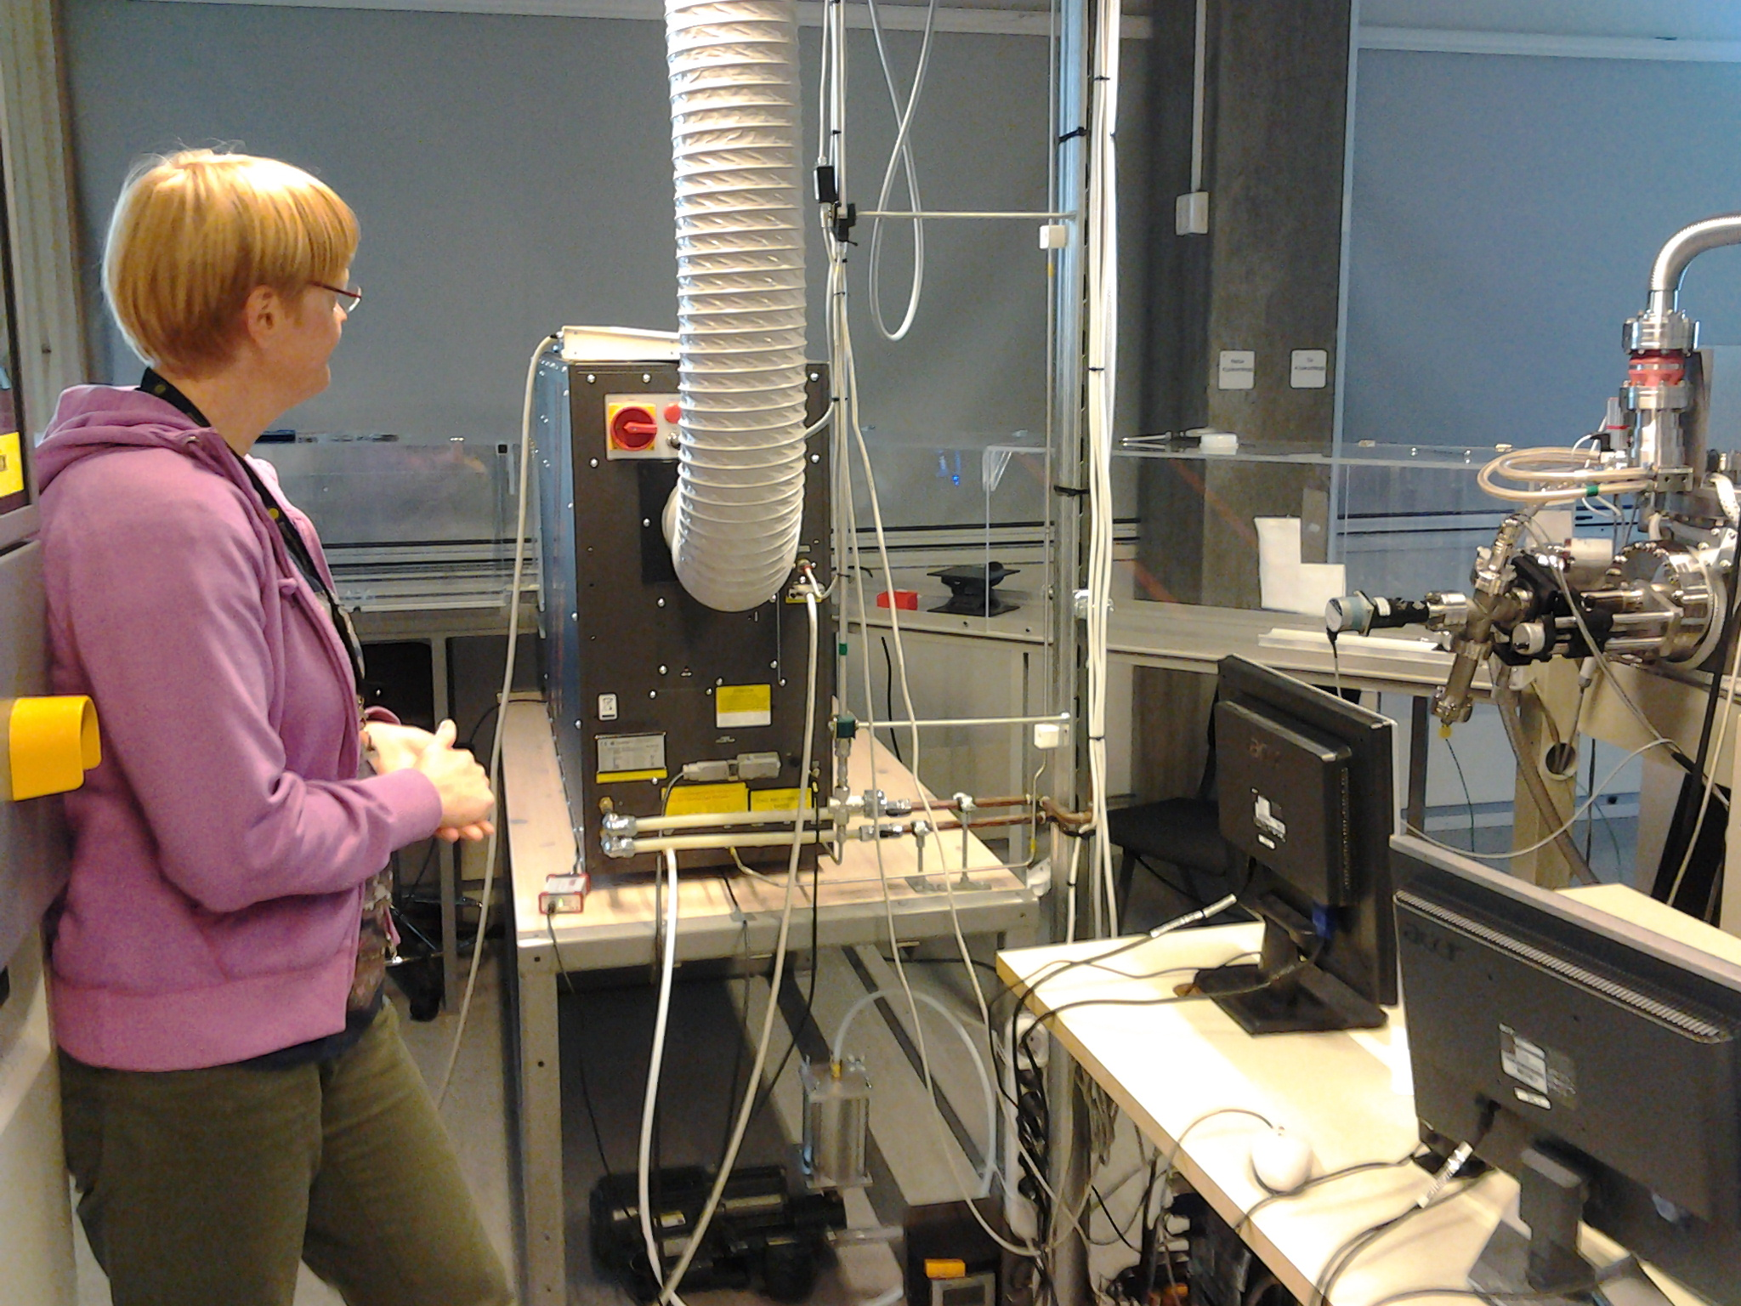
Renaas viser fram laben sin
I laben sin bruker Renaas Pulset Laserdeponering (PLD). Dette ligner litt på en teknikk som kalles Molecular Beam Epitaxy (MBE) – molekulær spraymaling. Poenget med PDL er å fordampe materiale, ovnene lager damp.

MBE foregår inne i en beholder med ekstremt lavt trykk (10⁻¹³), med en varmeplate inni, sammen med en weifer laget av GaAs. Her legges de forskjellige grunnstoffene som skal lages inn (In), forklarer Renaas. Disse beholderne har lukkere som kan kontrolleres nøye. GaAs og In blir her varmet opp til de avgir stråling i form av en molekylstråle. Atomene setter seg i samme struktur som atomene i underlaget. De tvinges så på plass i planet og skvises, omtrent som svamper. (Volumet er konstant, men de blir strekt i lengderetningen.) Etter dette laget blir Arsen sprøytet oppå der igjen. Nå oppstår det spenning pga komprimeringen, og denne påvirker hvordan nye atomer setter seg. (Her er det nitrogen kan gjøre nytte og sørge for at mange lag kan legge oppå hverandre uten defekter). Det kan lett oppstå defekter ved at den selvorganiserte veksten slår feil ut og In-atomene setter seg på feil sted på det forrige laget. Oppstår det dislokasjon er hele forsøket helt unyttig, og dette er en utfordring som det jobbes med.

Diskusjon/Konklusjon
Utfordringen er å få effektiviteten opp, uten at kostnadene blir enorme. Det er i bedre utnyttelsen av både de lavenergetiske fotonene og de høyenergetiske fotonene at potensialet ligger. For å få til dette er det nødvendig med ny teknologi. Forskning på ny teknologi til solceller krever store pengesummer. Materialene som brukes er ofte dyre og sjeldne. En del fremskritt, er som en ser tidligere i rapporten, gjort, men det er ennå mye arbeid som trengs før en har en teknologi som er rimelig nok og gjennomførbar på industriellbasis.
Kvanteprikker er måten nanoteknologi kommer inn i bildet på. Som en kan lese om i rapporten blir det ved NTNU gjort spennende forskning på kvanteprikker i solcelleteknologi og en ser gode muligheter for at en kan gjøre store forbedringer på effektiviteten.
Solceller er en teknologi med stort potensialet. Og det er vanskelig å ikke se for seg at den vil måtte dekke en stor del av verdens energibehov i relativt nær framtid.
Vi har lært hvordan nanoteknologi kan innlemmes i den tradisjonelle solcelleteknologien og betydelige forbedre teknologiens potensiale.

Arbeidsfordeling
Amalie Solberg: Bakgrunn
Tonje Nedal/Sopisa Benjakul: Teoretisk grunnlag
Ingunn Hanson: intervju/rapport
Sindre Ullmann: ansvarlig for diskusjon og konklusjon
Furkan Kaya: ansvarlig for presentasjon

Kildeliste
- Reenaas, T. W., og m.fl., «Tredje generasjon solceller», Lastet ned 06.10.13: http://www.naturfag.no/artikkel/vis.html?tid=973782
- 14. jan 10, Ø. Holter, F. Ingebretsen og H. Parr, «Direkte solenergi», Lastet ned 07.10.13: http://folk.uio.no/magneg/fys3320/Kap2.pdf
- Dragica Vasileska og Gerhard Klimeck, ”Solar Cells Operation and Modeling”, Lastet ned 08.10.13: http://nanohub.org/resources/9329/download/Solar_Cells.pdf
- ”Thermophotovaltaic», Lastet ned 09.10.13: http://en.wikipedia.org/wiki/Thermophotovoltaic
- Tor Nordam, ‘Hvordan fungerer egentlig en solcelle, del 1: Halvledere’, http://www.calcuttagutta.com/articles/2037/, 09/10-13
- Tor Nordam, ‘Hvordan fungerer egentlig en solcelle, del 2: Doping’, http://www.calcuttagutta.com/articles/2038/, 09/10-13
- Tor Nordam, ‘Hvordan fungerer egentlig en solcelle, del 3: PN-overgangen’, http://www.calcuttagutta.com/articles/2047/, 09/10-13
- Tor Nordam, ‘Hvordan fungerer egentlgi en solcelle, del 4: Tekniske detaljer’, http://www.calcuttagutta.com/articles/2058/, 09/10-13
- Wikipedia, Halvleder, http://no.wikipedia.org/wiki/Halvleder, 09/10-13
- Arnfinn Christensen, ‘Slik virker en solcelle’, http://www.forskning.no/artikler/2012/februar/314485, 09/10-13
- Wikipedia, ‘Fotovoltaisk effekt’, http://no.wikipedia.org/wiki/Fotovoltaisk_effekt, 09/10-13
- Tor Nordam, ‘Hvordan fungerer egentlig en solcelle, del 1: Halvledere’, http://www.calcuttagutta.com/articles/2037/, 09/10-13
- Wikipedia, http://en.wikipedia.org/wiki/File:Pn_Junction_Diffusion_and_Drift.svg, 09/10-13
- Tredje generasjon solceller: http://www.naturfag.no/artikkel/vis.html?tid=973782
- Tandem cells: http://pveducation.org/pvcdrom/solar-cell-operation/tandem-cells
- Direkte solenergi: http://folk.uio.no/magneg/fys3320/Kap2.pdf
- Fremstilling og karakterisering av oppkonverteringsfilmer for bruk i solceller: http://www.academia.edu/346587/Fremstilling_og_karakterisering_av_oppkonverteringsfilmer_for_bruk_i_solceller
- http://www.idunn.no/ts/natur/2009/06/art01?highlight=#highlight
- Intervju med forsker Turid W. Renaas

